Listas ordenadas: Temos que inserir a tag **<oL>** e colocar a listas entre os itens de listas que são representados pela tag **<li>,** igual abaixo:

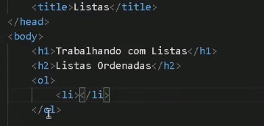

**Ficara assim:**

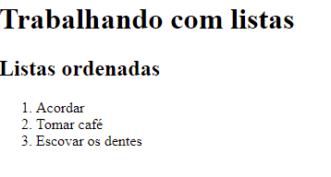

Se precisar acrescentar algum item na lista, como por exemplo: “ligar para o João depois de acordar, só acrescente junto a tag : **<li>**

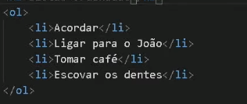

Ela entrara na lista sem precisar estar alternando as ordens das demais, Ex:

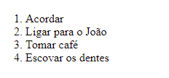

Se precisar alternar o tipo de numeração da lista, acrescente o type dentro da <ol>: Ex:

 <ol type="">

Dentro das aspas aperte Ctrl + Espaço e aparecera:

1,A,a,I,i, escolhendo o A por exemplo ficara assim:

 <ol type="A">

 <li>Acordar</li>

        <li>Ligar para o João</li>

        <li>Tomar café</li>

        <li>Escovar os dentes</li>

    </ol>

**Resultara nisso:**

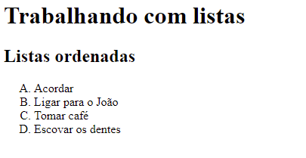

Se escolher:

<ol type="I">

**Resultara nisso: (Algarismo romano)**

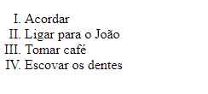

---------------------------------------------------

Se colocar o parametro start dentro:

 <ol type="A"start="4">

<li>Acordar</li>

        <li>Ligar para o João</li>

        <li>Tomar café</li>

        <li>Escovar os dentes</li>

    </ol>

**Resultara nisso: (Obs começara da 4 letra do alfabeto)**

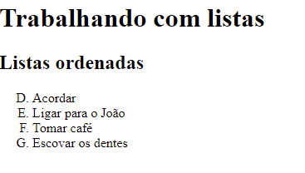

Listas não ordenadas

 <h2>Listas não ordenadas</h2>

    <ul>

<li>Pão</li>

<li>Leite</li>

<li>Mussarela</li>

<li>Café</li>

<li>Manteiga</li>

    </ul>

**Resultara nisso:**

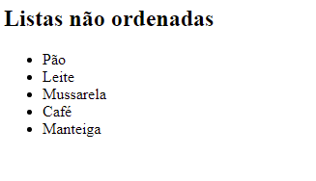

-----------------------------------------------

Se acrescentar o parâmetro type e colocar a opção ‘circle”, EX:

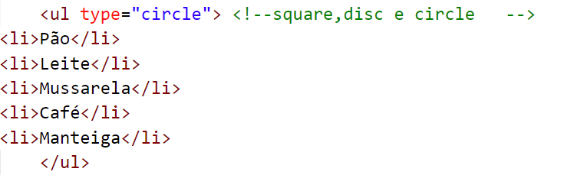

**Resultara nisso:**

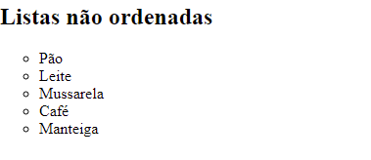

---------------------------------------------------------------------------------------------------------------------------

Listas Mistas

<h2>Minhas linguagens favoritas</h2>

    <ol>

    <li>Antigas</li>

    <ol type="a">

        <li>Clipper</li>

        <li>Visual basic</li>

        <li>Delphi</li>

        <li>Fortran</li>

    </ol>

    <li>Novas</li>

    <ol type="a" start="5">

        <li>Php</li>

        <li>Python</li>

        <li>JavaScript</li>

    </ol>

    </ol>

**Resultara nisso:**

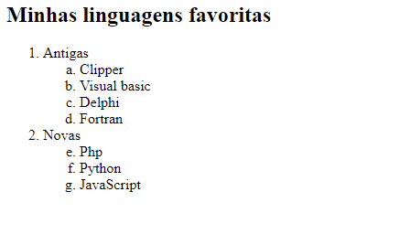

Também é possível fazer subníveis dos níveis, Ex:

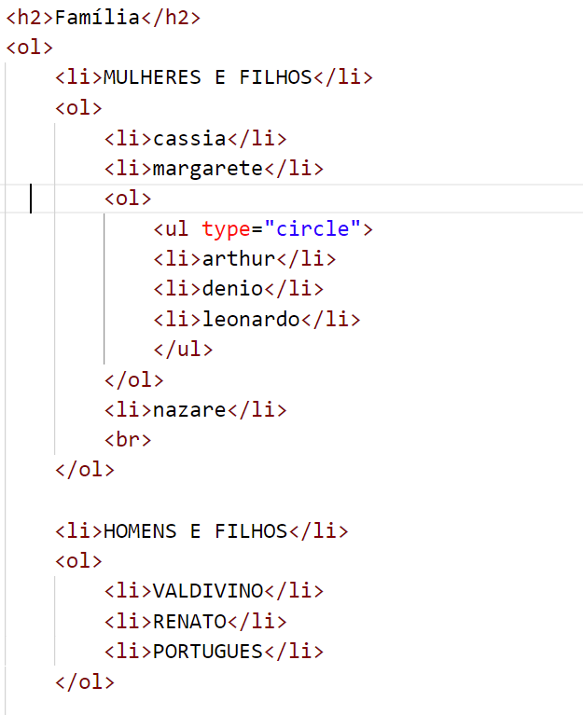

**Resultara nisso:**

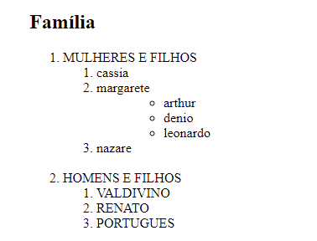

---------------------------------------------------------------------

Listas De Definições

É composta pela tag **<dl> (definição list)**

Onde dentro colocamos a tag **<dt> (definição termo)** e **<dd> (definição descrição), ex:**

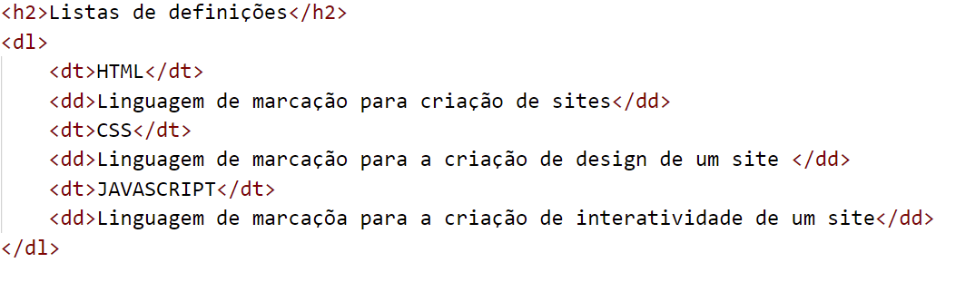

**Resultara nisso:**

